ข่าววันจันทร์ประจำวันที่ 23 มกราคม 2560 หน้า 8

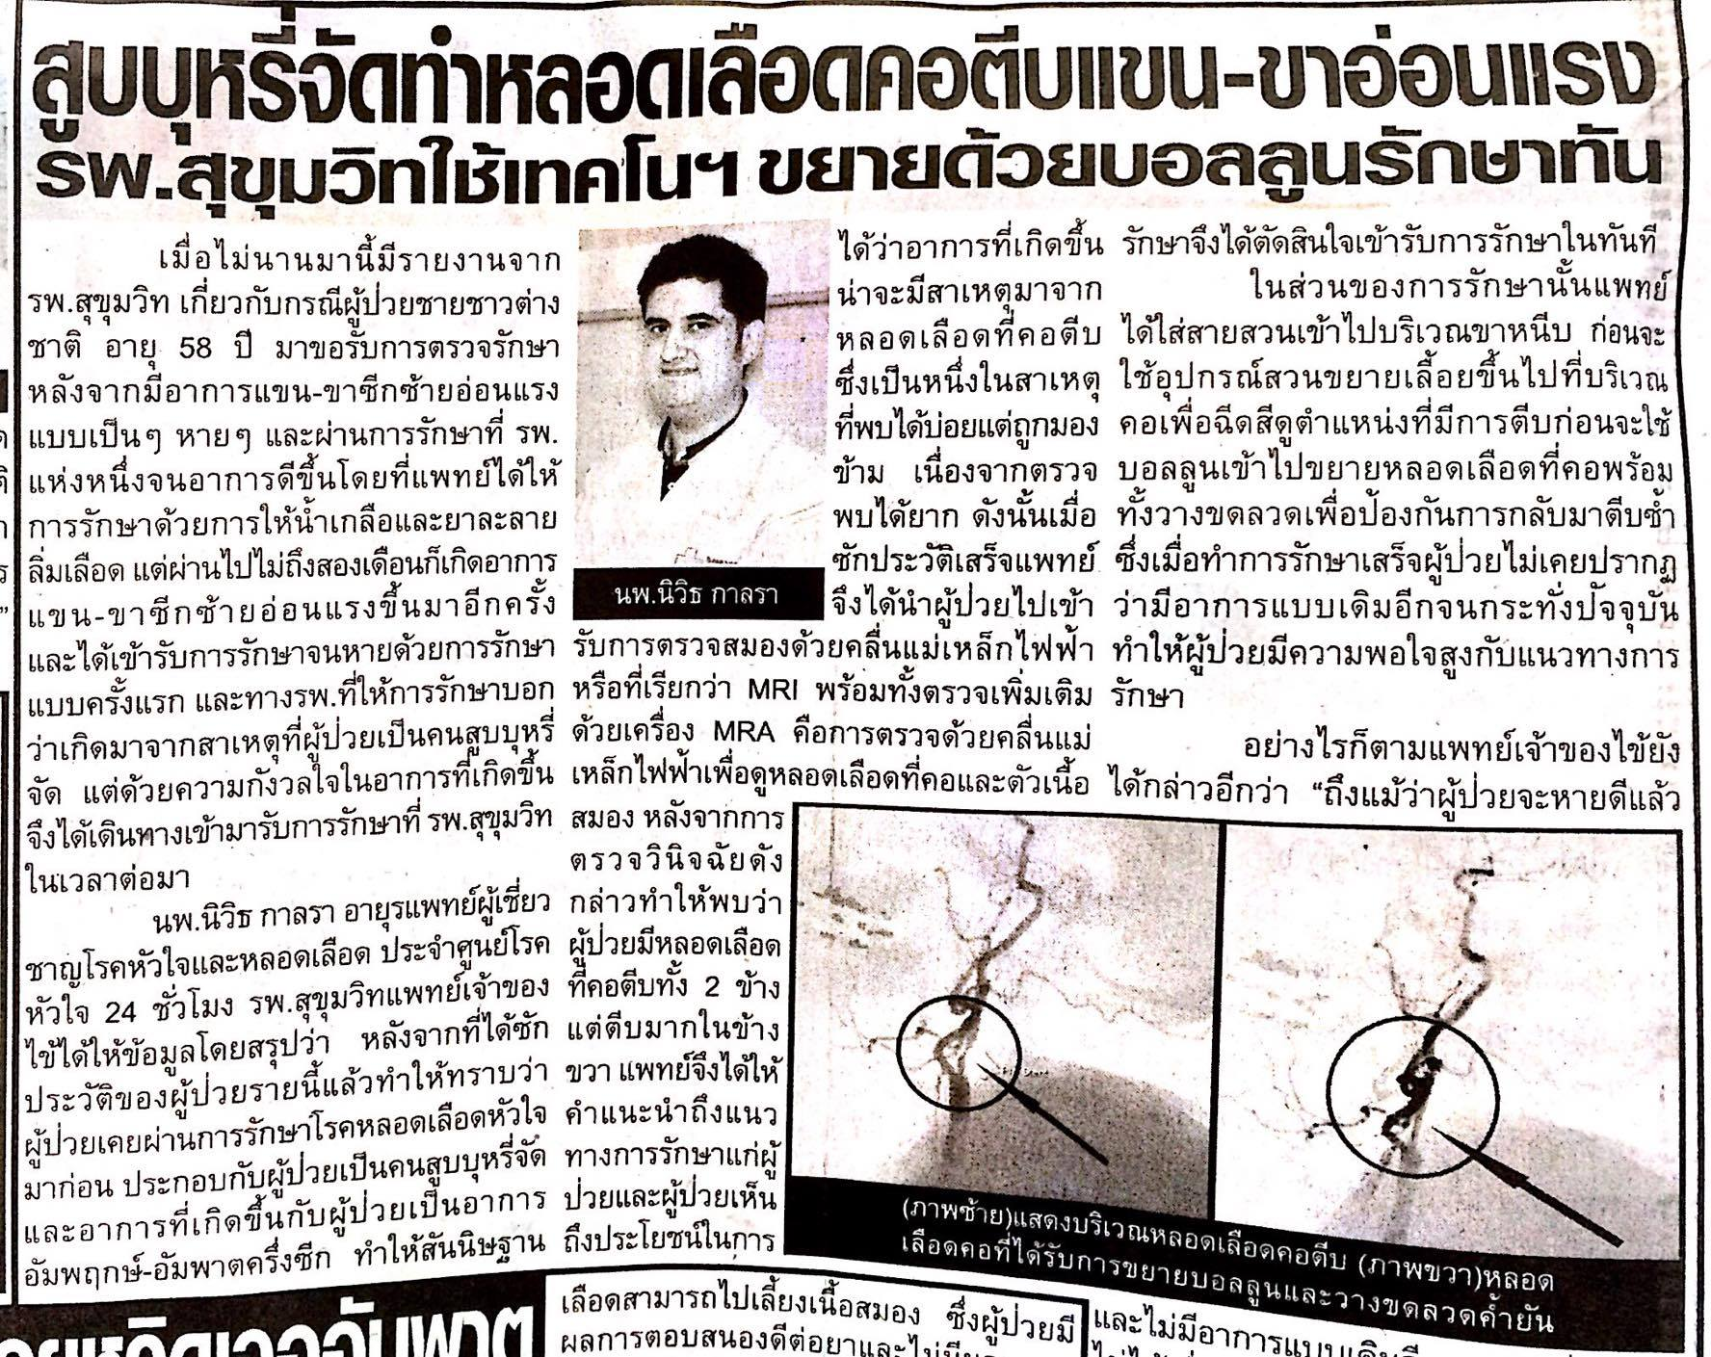

ข่าววันจันทร์ประจำวันที่ 23 มกราคม 2560 หน้า 9

